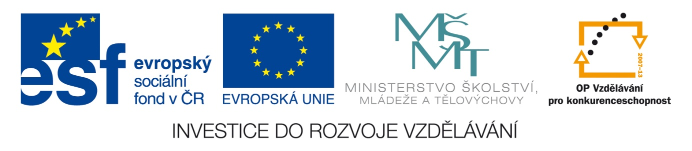

Název školy: Střední průmyslová škola, Ostrava - Vítkovice, příspěvková organizace

Autor: Ing. Vlasta Švachová

Datum: 2. 8. 2012

Název: VY_32_INOVACE_9.1.6

Číslo projektu: CZ.1.07/1.5.00/34.0125

Téma:  **Právní vztahy – testová úloha**

Anotace: Testová úloha slouží k procvičování základních pojmů týkající se právních vztahů.

Žáci interaktivně, ústně i písemně procvičují dané učivo.

**Zakroužkujte správnou odpověď.**

**1. Při rozboru právního vztahu se zkoumají 3 prvky:**

1. Účastníci, obsah a předmět
2. Účastníci a předmět
3. Účastníci a obsah

**2. Účastníky právních vztahů mohou být:**

1. Právnické osoby, stát
2. Fyzické osoby, stát
3. Právnické, fyzické osoby a stát

**3. Co představuje pojem fyzická osoba:**

1. lidé, u kterých rozlišujeme dvojí právní způsobilost k právním úkonům
2. lidé, u kterých se určuje jejich přímá účast v právním vztahu
3. lidé, kteří mají způsobilost k právním úkonům v omezené formě

**4. Co představuje pojem právnická osoba:**

a) jedná se o spojení více podnikatelů, z nichž má každý určenou právní způsobilost

b) jsou to uměle vytvořené subjekty, které v právních vztazích vystupují a jednají jako lidé.

c) jedná se spojení několika fyzických osob s určitou pravomocí



**5. Do obchodního rejstříku se musí zapsat vždy:**

a) fyzické osoby nemají povahu obchodní společnosti

b) právnické osoby

c) státní organizace

**6. Co může být objektem právního vztahu:**

a) věci, hodnoty lidské osobnosti a výsledky tvůrčí činnosti

b) finanční prostředky

c) věci hmotné a nehmotné povahy

**7. Které orgány provádějí aplikaci práva:**

a) orgány zabývající se občanským právem

b) orgány správní a soudní

c) orgány správní

**8. Co představují právní vztahy:**

a) vztahy upravené právními normami

b) vztahy mezi lidmi

c) vztahy mezi rodiči a dětmi

**9. Právní subjektivita vzniká:**

a) právní subjektivita vzniká narozením a zaniká úmrtím nebo prohlášením za mrtvého

b) narozením a úmrtím člověka

c) dosažením zletilosti - tj. 18 let